# 1420



**La méditation**

**et ses bienfaits**

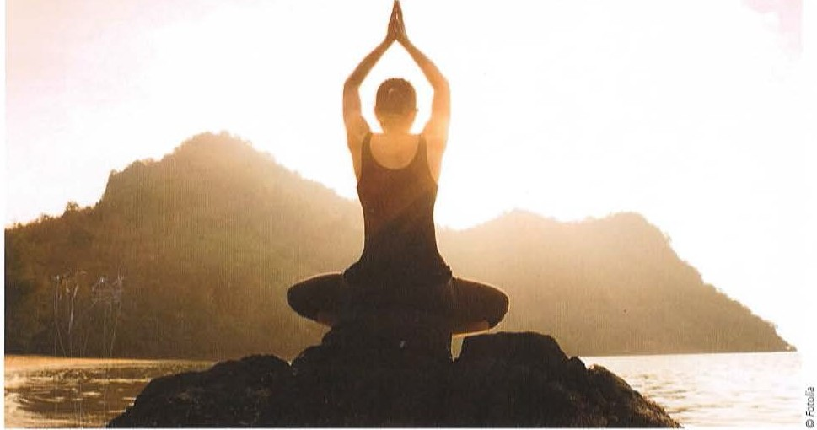

#### " Ce n'est plus d'être heureux queje souhaite, mais d'être conscient. "

##### Albet t C=unus

Pratiquée depuis des siècles partout à travers le monde, la méditation nous permet de retrouver un calme mental, de nous poser et

d'appréhender le monde extérieur, qu'il soit événements, personnes ou autre, avec plus de recul et de sérénité. La méditation est avant tout une rencontre avec soi-même en toute simplicité, elle permet de se découvrir, de s'accepter, de se poser, de s'ancrer, de gagner en assurance et en confiance en soi, et nous évite l'éparpillement, l'instabilité en réduisant notre stress.

L'impact de ses bienfaits est aujourd'hui incontestablement reconnu, qu'ils soient sur la santé physique et mentale, la forme et le bien-être, le domaine relationnel et l'hygiène de vie en général. À tel point, que des entreprises de par le monde ont introduit sa pratique parmi leurs

employés. Et que déjà pratiquée par les sportifs de haut niveau, elle se vulgarise maintenant à toutes les disciplines du monde sportif, faisant partie intégrante d'une préparation à un entraî­ nement de haut niveau.

Pour celui qui n'a jamais médité de sa vie, cette pratique peut apparaître compliquée, mais en réalité il n'y a rien de plus simple, il faut simple· ment être régulier et constant dans sa pratique afin d'obtenir des résultats rapides. Mais n'est· ce pas ce qui est requis clans toute entreprise, dès lors que l'on désire progresser et obtenir rapidement des résultats probants 7

*Quelques minutes par j our suffisent pour* vous *apporter un bien-être immédiat, cela vaut la peine d'essayer I Vous initier à la méditation est un beau cadeau que vous vous offrez !*

# AEDlS



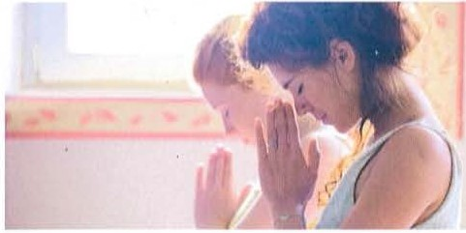

'Pu r /'ide 111 Jinten 1n *que* n • *'ic'* / J *VIP* '

Contrairement à ce que l'on pourrait penser lorsque l'on ne connaît pas cette pratique, la méditation vous per­ met d'aborder ce que l'on appelle la pleine conscience. C'est-à-dire le fait d'être dans le présent,de ne plus être

« dans sa tête » ou « dans les nuages » mais bien d'être

là, à la fois physiquement mais aussi mentalement. D'être entièrement présent et conscient d'être dans un lieu,d'être avec une personne ou de faire une activité ou un travail précis.

### Faire un travail où nos pen sées seraient dirigées uniquement vers ce travail, et non vagabond er ailleurs et risquer une « faute d 'inattention 11 ou un " accident ''·

*Le* • *JVtt> vo11i*

Il existe plusieurs types de méditation : la méditation des cinq sens, la méditation par le son, la méditation par la visualisation, la méditation de la pleine conscience, la méditation relaxante,etc.

LE SHAKING

C'est une technique de méditation bio-énergétique dyna­ mique qui consiste à « secouer » son corps dans le but de faire circuler l'énergie à un tel point qu'elle puisse guider les mouvements du corps. Le but de cette pratique étant finalement de faire lâcher prise au mental afin que le corps puisse se mouvoir seul sans être contrôlé par le mental. L'esprit, lui, restant tout à fait conscient et en état de Pleine Présence.



*La méditation nous permet de vivre l'instant pr* - E•n(

Méditer permet de retrouver son centre (et non de se centrer sur soi-même), un axe et de s'ancrer. Par sa pratique régulière, nous apprenons à nous découvrir et à vivre pleinement le présent. Nous apprenons égale­ ment à avoir un rapport plus simple aux choses et aux personnes quinous entourent et à discerner ce quinous importe le plus dans notre vie.En outre, nous développons notre intuition et acquérons beaucoup plus de confiance en nous au fil de la pratique. La méditation est une pra­ tique tout à la fois très simple, mais qui demande une certaine rigueur, de l'entraînement et de la régularité.

### Débuter la méditation conduit à s'adonner à une pr a­ tique quotidienne et à un véritable engagement envers vous-même.

Iton *a woir !*

Dans toute la pratique, tous vos gestes doivent être faits avec conscience et douceur, jamais brusques ni précipités. C'est un « espace-temps » que vous vous offrez.

### lmportanr !

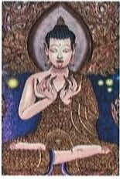Bien qu'elle soit une pratique issue du bouddhisme, la méditation est une pratique totalement laïque, qui ne s'attache à aucune religion ni groupe sectaire. Elle ne requiert par conséquent aucune fo i ni

croyance particulière et, à l'inverse, toute personne religieuse, pratiquante de quelque religion que ce soit. peut la pratiquer sans porter atteinte à sa propre croyance. Par contre, méditer peut être une voie d'accès à toutes les religions quelles qu'elles soient.

IDÉES REÇUES SUR LA MÉDITATION

* La méditation est une méthode de relaxation.

FAUX - La méditation n'est pas une méthode de relaxation mais néanmoins,dans certains cas elle peut servir à éva­ cuer le stress. Une méthode de relaxation de votre choix, parmi toutes celles que l'on vous propose aujourd'hui,agira beaucoup plus *vi te* envisant directement l'état de stress. Il est bien évident qu'une pratique régulière de la méditation apporte une autre façon d'appréhender les choses,*avec* beaucoup plus de « recul », ce qui permet d'atténuer nette­ ment le stress que l'on peut subir tous les jours dans notre vie quotidienne.Nous pouvons dire que la pratique de la méditation opère un travail de fond bien moins superficiel que peut-être celui d'une technique de relaxation quelle qu'elle soit. qui possède bien sûr son efficacité mais qui agit,elle, dans l'instant ou l'urgence afin de calmer, relaxer et 1 relâcher la tension musculaire ou psychique ressentie face à un stress occasionnelou ponctuel.

* 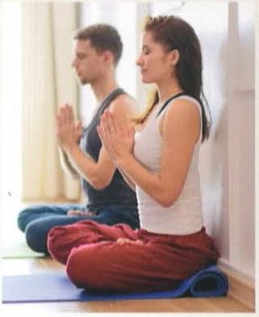La méditation permet de trouver l'extase.

FAUX ·Méditer n'est pas du tout une expérience transcendantale qui va vous faire

« sortir de votre corps » ou autre expérience de la sorte. Bien au contraire, la médi· talion vous permet de vous « réapproprier » votre corps, d'avoir une vision la plus juste possible, c'est-à-dire de voir les choses telles qu'elles sont, de les appréhen­ der à leur juste valeur, sans peur ni timidité, mais avec confiance et assurance.

* Méditer permet de se centrer sur soi.

FJ\UX - Complètement faux,il ne s'agit pas de se centrer sur soi-même mais bien de << trouver son centre » ou << son axe ». La méditation n'est pas une méthode de

<< nombrilisme », mais bien au contraire une méthode pour s'ouvrir au monde, aux autres el à soi-même.En observant la posture même du méditant, on comprend qu'elle vise la recherche du bonaxe oucentre à partir duqueltout être est à même de se déployer.

**COMMENT MÉDITER** ?



OUI ET NON - Contrairement à une méthode de relaxa­ tion où une musique peut être un plus important voire nécessaire pour aider à se détendre, lorsque l'on médite, il est préférable d'avoir le moins de bruit et de distrac­ tion possible autour de soi.

Maintenant, si vous en ressentez le besoin ou si vous pratiquez certaines formes de méditations où une mu­ sique est conseillée en accompagnement, comme la méditation relaxante ou celle par la visualisation,il vous

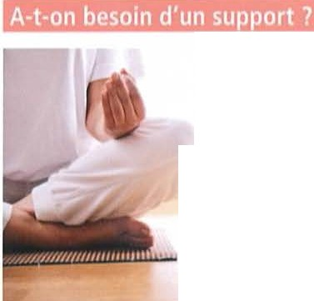

Surtout au début lorsque l'on démarre la méditation, avoir un support peut s'avérer très important pour vous per­ mettre de fixer votre atten­ tion et éviter d'être distrait par un bruit quelconque. Parmi les supports de médi­ tation les plus couramment utilisés par les méditants, vous avez la bougie, ou plutôt sa flamme, l'encens ou les huiles aromatiques en diffusion et le mandala.

1fhmm d Un" OUCJI

Votre regard doit se concentrer sur le halo de lumière produit par la flamme de la bougie et non sur la bougie ou la flamme elle-même. Vous n'avez pas besoin d'une grosse bougie, une petite bougie (de chauffe-plat, par exemple) fait très bien l'affaire. Vous devez positionner la bougie en fonction de votre regard de façon à ne pas perturber votre posture de méditation.

faudra, dans ce cas, choisir une musique douce mais,très important, cette musique ne devra en aucun cas être attachée à des souvenirs qui vous « entraîneraient » ailleurs... Ce sera donc une musique qui vous convient mais,par contre, tout à fait neutre pour vous.

Faites l'essai de la musique lorsque vous vous initiez à la méditation, et sicela ne vous convient pas ou que vous vous apercevez que vous n'en avez pas la nécessité, continuez sans musique.

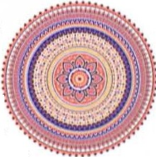Le mandala

En sanskrit, mandala signifie

<< cercle ». Si vous aimez les man­ dalas et quevous enaffectionnez un en particulier, pourquoi pas 7 Les mandalas ont tous un centre,

qui fait d'eux d'excellents supports

de méditation utilisés parde nombreux méditants,qu'ils soient débutants ou expérimentés.

an lupport

*ou ceux de votre choix que vous pouvez trouver dans votre espace proche de méditation comme un défaut dans le mur, un motif sur le tapis ou sur un rideau, etc.* L'important est de trouver un point de départ fixe où poser son regard.

VOS PR EMIERS PAS... l

Riende plus simple, ilsuffit de se poser quelques instants.

Au départ, vous adopterez la position assise de base dite position en sept points. Après la pratique, il vous sera ensuite possible de méditer partout où vous le désirez. Mais il est important de connaître la position initiale.



La méditation nous enseigne la stabilité, par conséquent il est recommandé, pour qu'elle soit pleinement profi­ table, que les séances soient les plus régulières possible.



Au début, il est toujours préférable de méditer dans un endroit calme où règne une atmosphère harmonieuse et sereine. Chez vous, en pleine nature ou dans un espace dédié à la méditation, si vous pratiquez la méditation en groupe. Avec la pratique, vous n'aurez plus besoin du cadre extérieur et pourrez méditer partout où vous en ressentirez la nécessité. Par la suite, avec un peu de pratique, vous pourrez facilement :au bureau, en voya­ geant, en dormant, en compagnie ou en groupe, en mangeant ou même en étant souffrant.

*Bon à s woir* 1

*L'état de conscience du méditant*

Lorsque vous méditez, ne cherchez pas à éliminer ou à contrôler les pensées qui jaillissent dans votre esprit. Bien au contraire, accueillez-les et laissez-les filer, et

Méditer tous les jours à la même heure, même quelques minutes, sera de loin bien plus profitable pour vous que de méditer durant une heure de temps en temps.

concentrez-vous plutôt sur votre respiration. A l'image du cielenvahide nuages qui le traversent de toute part, der­ rière eux le ciel est bleu et clair. Laissez-les passer,ils vont peu à peu se clairsemer et disparaître pour faire place à un ciel clair et limpide. Conservez cette image à l'es­ prit, elle vous aidera à mieux accueillir et comprendre les pensées qui vous assaillent et créent la confusion dans votre tête.

*Le " journa l de bord* » *du méditant*

Munissez-vous d'un carnet où vous noterez toutes vos impressions, sensations et ressentis, aussi bien au niveau de votre corps que de votre esprit. Notez les change­ ments en vous que vous constatez. Vous serez surpris de constater à quel point cela pourra vous être utile pour progresser dans vos méditations quotidiennes.



Seul, pour ne pas être déconcentré sur vos actes, ni télé, que nous possédons, je ressens ainsice que j'absorbe.

ni radio ou musique, ni bruit trop puissant ne doivent per· Je ne remplis pas mon estomac complètement pour lui turber ce moment. Cette méditation vous demande d'être faciliter la digestion. Je mange en me connectant aux bien attentif à chaque acte que vous faites, c'est-à-dire aliments que j'absorbe en pensant à tous les bons

**o**

aux aliments choisis, à la mastication en mâchant pas nutriments que j'ingère et quivont contribuer à

moins de 32 fois. autant de fois que le nombce de dent5 cenforcer ma santé.



Lorsque l'on débute en méditation, il est beaucoup plus aisé de stabiliser son esprit en étant assis que debout ou en marchant. Vous vous apercevrez,au bout d'un certain temps de pratique, que la posture

de méditation est devenue une posture qui fera partie de vous, vous l'aurez intégrée, puisque ***-4***

*,r--*

partout où vous vous trouverez, vous tiendrez le dos bien droit et souple avec aisance que vous

soyez assis, debout ou en marche. '---- c::::=.-t_



Avec la pratique, votre corps se placera tout naturellement dans la bonne posture, sans avoir à y réfléchir.

[J;

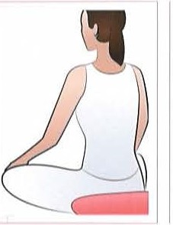L'assise

Le débutant méditant aura be· soin d'un coussin que l'on appelle

« coussin de méditation », qui l'aidera beaucoup à obtenir rapi­ dement la bonne position. Par la suite, il pourra le conserver pour plus de confort en étant assis au sol. mais il pourra aussi très bien s'en passer.

**La colonne** vertébra le

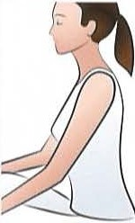Tenez-vous bien droit, de « façon naturelle », sans forcer. Essayez de ressentir chaque vertèbre en por­ tant votre attention sur chacune d'elles, en partant du bas du dos jusqu'en haut.

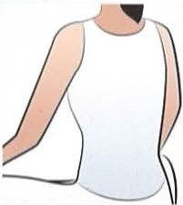Les &pilules

Les épaules doivent être absolu­ ment détendues et ne supporter aùcune tension qui se répercute­ rait le plus souvent dans les bras et le dos. Assurez-vous que vos épaules ne sont pas trop tendues avant de vous mettre en position.

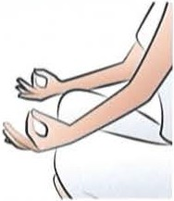Les mains

Soit vous pouvez laisser reposer les mains tout naturellement sur les genoux, soit vous placez vos mains dans la position type du mé­ ditant, comme suit :les mains sont posées sur les genoux, paumes vers le haut et ouvertes en coupe.

Venez déposer délicatement la main droite (yang) dans la main gauche (yin). Symboliquement, le yin ou la femme accueille le yang, l'homme. Les pouces l'un en face de l'autre. Ils ne se touchent pas et « l'espace d'un grain de riz » doit les séparer.

La nuque

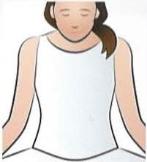La nuque très légèrement inclinée vers l'avant ne doit pas être raide ou trop droite.

###### Le rcqard

Dans la méditation de base que vous pratiquez quotidiennement, vous maintenez vos paupières mi-closes comme si vous étiez en

position de veil le ... à la fois pré- *(* sent à ce qui se passe en vous et à l'extérieur de vous. Dans les médi­

tations dites de visualisation,vous aurez besoin de fermer les yeux pour favoriser celles-ci, mais pour la méditation de base, cela n'est pas nécessaire.Tout comme il n'est pas nécessaire d'avoir les yeux ouverts.

###### La lilnguc

Il est important que celle-cl soit relâchée. La langue supporte beaucoup de tensions souvent à notre insu.Dans la bouche, la pointe de la langue doit reposer tout naturellement contre la base des incisives.

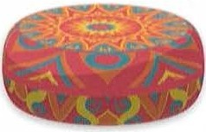*w* uc 1

Avec la pratique, si vous préférez être assis à même le sol ou si vous n'avez pas de coussin à

disposition, vous devez néanmoins vous rapprocher le plus possible de la posture de base.

Le matériel nécessaire, s'il vous est possible, est ce que l'on nomme un coussin de méditation. Des vêtements amples ou du moins qui n'exercent aucune tension ou pression sur le corps.

.

**LA RESPIRATION**



Pris dans le tourbillon de la vie, nous ne prêtons jamais attention à notre respiration. Nous inspirons et nous expi­ rons de façon automatique,sans vraiment réaliser l'impor­ tance vitale de ces deux actions. L'un des nombreux atouts de la méditation est justement de nous permettre *de* prendre conscience de nos inspirs et de nos expirs, et éga­ lement combien ils peuvent nous être d'une aide précieuse en maintes occasions, pour nous soulager, nous détendre

ou éliminer des tensions. A l'inverse, la respiration joue un

rôle primordial dans la méditation dont elle en est le sou­ tien.En effet, la respiration constitue un ancrage stable et rassurant vis-à-v is de l'instabilité du monde extérieur, en mouvement constant. C'est elle,par son rythme et surtout une attention portée sur celui-ci, qui va permettre au mé­ ditant d'évacuer ses tensions et les pensées qui le polluent.

### Respire z avec votre esprit, c'est-à-dire avec conscience de ce que vous fait es, en vous concentrant sur vos sens, vos sensations tout à la foi s au niveau du corps et de l'esprit. Cette pratique " installe " instantanément dans le présent.

/111pc r .nr *!*

Dans la pratique de la méditation,tout d'abord, vous ne modifiez pas votre respiration, vous vous contentez de l'observer, tout simplement.

### Conseil

Laissez votre souffle « aller et venir » tout naturellement. Ne cherchez surtout pas à contrôler à tout prix votre res­ piration.Au début, cela n'est peut-être pas facile, mais avec la pratique vous y parviendrez assez rapidement.

Cet exercice peut se pratiquer soit assis sur votre coussin de méditation,soit sur une chaise ou encore allongé confortablement, mais toujours dans un endroit calme et éloigné de toute agitation.Simple, *ce* petit exercice répété régulièrement vous sera extrêmement bénéfique.

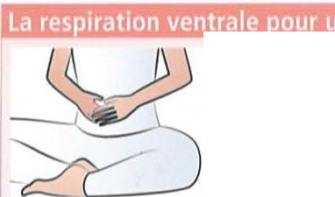

*Vous serez étonné des sensations que vous procurera ce petit exercice dès la première fois. Faites-le régulièrement et vous allez ressentir peu à peu un net apaisement de votre agitation intérieure.*

* Durant une à deux minutes, entraînez-vous à percevoir le filet d'air qui entre et sort de vos narines. Vous pouvez même placer un doigt à l'entrée de celles-ci pour mieux le ressentir.
* Progressivement, allongez vos inspirs et vos expirs dans les mêmes proportions.
* Posez doucement vos mains (ou simplement une si vous le ressentez ainsi) sur votre ventre, et à l'inspir vous devez sentir votre abdomen se gonfler puis, à l'inverse, rentrez doucement le ventre à I'expir (la position des mains sur le ventre doit vous aider à ressentir le mouve· ment, mais surtout n'appuyez pas sur le ventre à l'expir). Essayez de prolonger l'expir sur une à deux minutes. Plus vous travaillerez cet exercice mieux vous y arriverez.
* Peu à peu, essayez doucement d'allonger vos inspirs et vos expirs, toujours dans les mêmes proportions.
* Faites cette respiration inspirs/expirs en comptant jusqu'à 10.

lnspir/expir - 1 lnspir/expir - 2 lnspir/expir - 3 Etc.

Comptez après l'expir et essayez d'avoir la respiration la plus régulière possible. Si vous vous perdez dans le comptage, reprenez depuis le début jusqu'à y arriver.

*Bon* c1 *JVO/f !*

Lorsque l'on insiste sur l'importance d'une pratique régulière, ce n'est pas sans raison. En effet, en s'entraînant quo· tidiennement, on muscle cette capacité à l'attention jus te qui devient peu à peu une seconde nature.

*LP 1Vli'* 1/( IJ) '

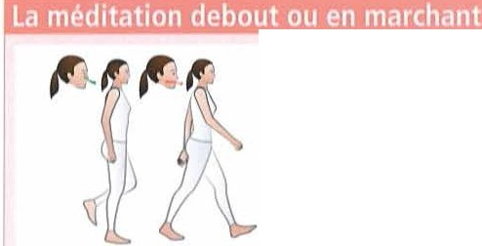Savez-vous qu'une fois la bonne posture et l'entraînement acquis, 10 minutes seulement de méditation régulières et quotidiennes suffisent pour être bénéfiques à tout notre organisme ?

Cette méditation peut se pratiquer soit à l'intérieur dans un lieu suffisamment grand, soit à l'extérieur à l'air libre.Mais sivous pratiquez cette méditation pour la première fois, vous serez plus à l'aise à l'intérieur qu'à l'extérieur, où il y a de nombreuses « sollicitations » qui risquent de vous perturber, même si vous êtes dans un jardin privatif, et vous serez tenté d'accélérer le pas. Cette méditation ne doit pas durer plus de 30 minutes.

- Vous devez vous tenir droit et votre regard, dirigé

vers le sol, doit porter à environ 2 mètres devant vous.

* Pieds nus de préférence, votre marche doit être lente et posée, déroulez bien les pieds du talon à la pointe en vous concentrant sur *ce* que vous ressentez. Ayez conscience de vos pieds et de leur contact avec le sol.
* Continuez ainsi,et peu à peu le rythme de cette marche va se faire tout naturellement. Soyez à ce que vous faites, soyez dans la présence. Savourez le moment.

*Attention !*

C'est votre respiration qui entraîne votre marche. Vous constaterez avec surprise à quelpoint votre souffle guide votre marche.

* Inspirez par le nez puis seulement après.
* Soulevez le pied.
* Expirez par la bouche puis seulement après, posez le pied au sol.



**NON ·**La méditation ne requiert aucune disponibilité particulière.Il suffit que vous ressentiez l'envie, que cela soit pour le simple désir d'une découverte nouvelle ou que vous vous ressentiez intuitivement attiré par cette discipline. La méditation s'adresse à tout le monde sans différence d'âge, de sexe,de condition physique ou sociale.

**LA MÉDITATION, C'EST...**

* Ëtre dans la présence
* Ëtre pleinement et entièrement à ce que l'on fait
* Ëcouter le silence « parler »
* Le retour au calme intérieur
* Savoir être Immobile ne serait-ce que quelques secondes
* Ëtre UN avec soi
* Habiter son corps
* Se reconnecter à la source
* Pour retrouver le sens de sa vie
* Revenir à son « centre »
* Apprendre à mieux respirer
* S'efforcer de Ralentir car le secret de La PRËSENCE réside dans la lenteur
* Essayer de Lâcher prise )
* Apprendre à Ressentir ce qui se passe en soi et autour de soi
* Ne pas avoir peur de ses pensées négatives ou toxiques, les accepter pour mieux les éliminer et faire place à la clarté
* Ëviter d'anticiper le futur proche et/ou lointain,accepter et apprendre à ressentir et vivre pleinement l'instant

présent

* Apprendre à ne rien faire, écouter les battements de son cœur,le souffle de sa respiration,il n'y a rien à faire, rien à comprendre, juste à Ëtre ici et maintenant
* Comprendre que « ne rien faire, c'est déjà faire ! u

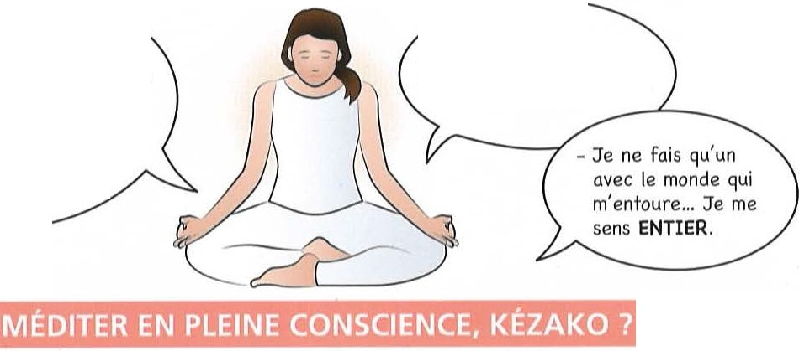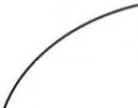

* Je respire profondément...
* Qui suis-je si je ne fais rien *1*
* Suis-je toujours vivant si je reste immobile *1*
* Oui, je me sens vivant.
* Oui, Je me sens présent.

« *Le meilleur moyen de capturer l'instant est d'y pr êter attention. C'est ainsi qu'on cultive la pleine conscience. f tre en pleine conscience signif ie*

*être éveillé. Cela veut dire savoir ce qu'on est en train de faire .* 11 *Jon Kabat-Zinn*

On peut affirmer que nous sommes en état de Pleine Conscience dès lors que notre esprit est pleinement concentré sur ce que nous faisons dans l'instant.

Le savie vous ?

Avec notre vie quotidienne d'aujourd' hui qui nous demande toujours plus de performance, notre mental peut être comparé à une bouilloire en ébullition. Qui

« bout » jusqu'à exploser et déclencher dans certains cas particuliers une affect ion que l'on nomme « burn­ out »,traduisant tout simplement un « court-circuit » où notre cerveau préfère « disjoncter » pour ne pas brûler. La méditation par le biais de la respiration parvient peu à peu à faire baisser l'ébullition et la température.

Pour into !

60 000 pensées... C'est ce que notre mental produit envi­ ron par jour 1 95 % de celles-ci sont les mêmes que celles de la veille, mais parmielles, 80 % sont négatives...

**PETIT EXERCICE DE PLEINE CONSCIENCE**

Si vous vous sentez déprimé, voici un petit exercice qui va vous faire du bien :

**1.** Prenez la position de base des 7 points. 2. Respirez profondément.

1. Posez l'une de vos mains sur votre ventre.
2. Concentrez-vous sur les points positifs de votre vie. 5. Concentrez-vous sur les qualités que vous possédez .

6. Posez ensuite vos deux mains, paumes contre la terre de chaque côté de votre corps.

*1.* Inspirez (respiration ventra le) par la main gauche en vi­ sualisant uneéclatante lumièreblanchequivousinonde entièrementet emplitvotre cœur de joieet de bonheur.

1. Expirez par votre main droite tous vos ressentis et pensées négatifs et toxiques sous forme d'une fumée noire entrant en terre (ou dans le sol).
2. Recommencez cette respiration 21 fois et vous allez découvrir ce que vous ressentez aussi bien dans votre corps que dans votre tête. Vous serez sur­ pris de constater que vous vous sentez beaucoup mieux avec une impression de légèreté, et que vos pensées négatives ont totalement disparu. Réitérez cet exercice dès que vous en ressentez le besoin.

- - --

**MÉDITATION ET SANTÉ**

***Méditer, c'est travailler à notre bien-être***

Il est scientifiquement prouvé que la méditation apporte de réels bienfaits à la santé du corps et de l'esprit. Des recherches ont démontré que la méditation de pleine conscience améliore la mémoire, favorise la créativité et augmente le temps de réaction. Ëgalement d'un point de vue biologique, la pratique contribuerait à abaisser la tension artérielle et à stimuler le système immunitaire.

Selon des recherches neuroscientifiques effectuées à l'université de Californie sur des personnes pratiquant la méditation, il a été mis au jour qu'une pratique régulière sur 12 semaines favorisait l'allongement de la télomérase, cette enzyme récemment découverte permettant de retar­ der le vieillissement des cellules.

En outre, ila été également constaté, d'après les tests ef­ fectués sur ces participants, une nette amélioration de la capacité d'attention.li est encore trop tôt pour affirmer que la méditation joue un rôle effectif sur le retardement du vieillissement. mais dans tous les cas, il est certain qu'ac­ tuellement tous s'accordent sur le fait qu'elle contribue à une meilleure gestion des pensées négatives et toxiques pour l'organisme, à une détente du corps, et que tout cela entre en jeu dans la prise en charge d'une meilleure hygiène de vie.







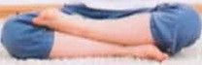

Laktong ou vipassana (en sanskrit) : action de pousser sa méditation jusqu'à atteindre l'état de pleine conscience.

**C** AEDIS dlions 03200 VICHY www.ocdls·cdltlons.lr

**toi• Mo11t1ni.** '"™' **Pl1t:1to01•1 11 roeoll.1**

1 ,

Avec une pratique régulière, nous régulons l'équilibre de nos organes, nous reprogrammons nos cellules, nous produisons des molécules qui favorisent la bonne santé, nous encourageons l'accroissement de nos défenses im­ munitaires. La méditation est également excellente en accompagnement de traitements pour la guérison de nombreuses maladies.

Elle permet :

* + une meilleure perception de son corps
  + de réduire voire d'éliminer le stress
  + la détente du corps et de l'esprit
  + d'agir sur les émotions
  + de développer et/ ou d'améliorer sa concentration et son attention
  + une meilleure connaissa nce de soi-même

Seule' 'nt'1"'0 % du stress que nous ressentons est dû aux événements, alors que 90 % du stress provient de ce que nous pensons des événements.

me

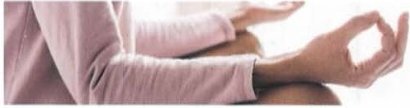

La méditation convient aussi aux enfants et permet d'apaiser les hyperactifs, de les « recentrer », favo rise l'attention aux études et leur permet également d'ac­ quérir plus de confiance en eux.

Il n'existe aucune contre-indication à la méditation. Si

certaines positions de méditation peuvent être délicates pour certains, il suffira de trouver la position la mieux adaptée pour la position la plus favorable à la détente physique et mentale.

1 *J.*

En Grande-Bretagne, un programme de Mindfullness ou Pleine Conscience a été mis au point pour les femmes enceintes afin de leur permettre de gérer le stress et les douleurs de l'accouchement, et d'être plus à même de s'occuper de leur enfant à la naissance.

ISBN 978-2-84259-882-2

**1 Il Il**

**0.POl lt\)31 1 · 1tl111fll1t JOUI**

PRINTEO IN FRANCE

9 782842 598822